DAFTAR RIWAYAT HIDUP
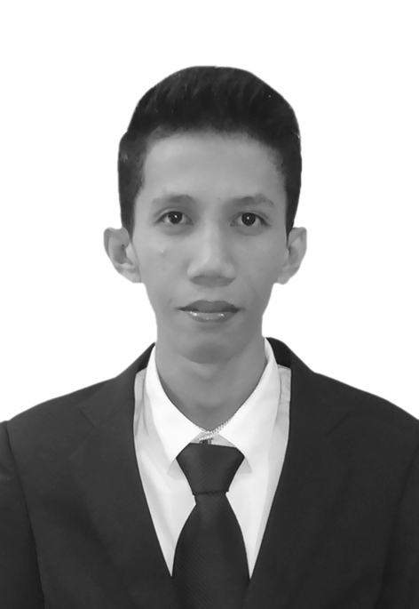
Sudirman Usman,, lahir pada tanggal 26 Pebruari 1992 di Tandoyondo Kabupaten Morowali Provinsi Sulawesi Tengah anak ke enam dari enam bersaudara dari pasangan Usman Porombi dan Ibunda Radman
Penulis menyelesaikan pendidikan sekolah dasar pada tahun 2004 di SDN Inp. Tandoyondo Kecamatan Soyo Jaya Kabupaten Morowali dan menengah pertama tahun 2007 di SMP Negeri 2 Soyo jaya Kabupaten Morowali Pada tahun yang sama penulis melanjutkan pendidikan menengah atas di SMA Negeri 1 Petasia Kabupaten Morowali Provinsi Sulawesi Tengah dan selesai pada tahun 2010. Pada tahun yang sama penulis menempuh pendidikan Perguruan Tinggi Negeri di Universitas Negeri Makassar,Fakultas Ilmu Pendidikan Jurusan Pendidikan Luar Sekolah setelah lulus melalui jalur UTUL. Penulis ikut terlibat dalam kepengurusan HIMAPLUS, BEM UNM, GEMA LMP, dan Organisasi HMI.

